Муниципальное общеобразовательное казенное учреждение средняя общеобразовательная школа села Коршик
Оричевского района Кировской области

Исследовательская работа
«Особенности Липатёнского пруда
как искусственного водоема»

Автор работы:
Лумпов Алексей,
Печёнкина Арина.
Руководитель:
Папырина Екатерина Михайловна

2013
План работы
- Введение.
- Основная часть.
  - Из истории создания пруда.
  - Географическая характеристика пруда.
  - Гидрологическая характеристика пруда.
  - Описание флоры и фауны.
  - Характеристика воды.
  - Использование водоема.
- Заключение.
Введение
Запасы пресной воды в мире сокращаются. Более 80 стран испытывают недостаток пресной воды. Перед человечеством встаёт глобальная проблема дефицита пресной воды. Основными доступными для человека источниками питьевой воды на земле являются реки, озёра, ручьи, родники и искусственные водохранилища, которые в связи с возникшей проблемой нужно изучать и охранять.
Изучение истории, природы родного края способствует формированию культуры человека, правил поведения в природе, что предоставляет возможность увидеть насколько прекрасна наша родная земля. И пусть каждый внесёт посильный вклад по её сохранению и улучшению.
Цель исследования: исследование и описание Липатёнского пруда как искусственного водоёма.
Задачи:
- Собрать и изучить материал об истории и особенностях строительства Липатёнского пруда.
- Изучить основные параметры искусственного водоёма.
- Познакомиться с животным и растительным миром пруда.
- Рассмотреть способы использования водоёма.
Объект исследования: Липатёнский пруд
Методы: частично-поисковый, опрос, визуальное обследование местности, взятие проб воды для определения физических характеристик.
Время исследования: февраль – апрель 2013 года.
Гипотеза: изучение пресных водоёмов, их особенностей и уникальности способствует формированию бережного отношения к воде.
Из истории создания пруда.
Липатёнский пруд – искусственный водоём, привлекающий к себе внимание всех любителей активного отдыха, расположен в 4 км от с. Коршик Оричевского района в д. Липатёнки. (см. Приложение 1)
Деревня обосновалась на живописном возвышенном берегу речки Илгань, которую подпитывали два небольших притока – Киприха и Чепустиха. Точную дату образования деревни установить так и не удалось. Но в середине XVIII века, в 1760 году, она уже жила — как починок Ключевский (рядом из-под земли били ключи, холодные летом, незамерзающие зимой). Ключи и сегодня бьют — за плотиной, перегородившей и запрудившей Илгань тогда, когда от деревни уже остались одни воспоминания. Деревня опустела окончательно в 1977 году.
Для создания запасов воды на хозяйственные нужды (орошение, водоснабжение и т. д.), а также в противоэрозионных, рыбохозяйственных и реакриационных целях или для использования водной энергии люди издавна строили искусственные водоёмы. Они были многочисленны на вятской земле, чему способствовало обилие ручейков и речек с густой сетью логов, оврагов. Поперёк ложка или оврага строили дамбу (запруду), перегораживая ручеёк, и появлялся пруд.
В 80-х годах прошлого столетия был принято решение о строительстве пруда недалеко от села Коршик. Заказчиком было сельхозуправление Оричевского района, оно же и финансировало проект. После начала строительства было несколько лет затишья. Строительство было заброшено. В 1987 году Николай Васильевич Липовцев, главный инженер совхоза имени 50-летия СССР, был избран депутатом областного Законодательного Собрания Кировской области. Ему был дан депутатский наказ – достроить пруд в деревне Липатёнки. Строительство возобновилось.
За пойменными лугами в руслах рек Илгань, Киприха, Чепустиха в местах предполагаемого затопления территории была вырублена и выкорчевана часть леса. Плодородный слой земли снят и вывезен. Дно котлована выровнено. Возведена дамба к северу от деревни, укреплена водонепроницаемым слоем глины, сделана отсыпь из речного песка и гальки. С северной стороны дамба укреплена слоем дёрна и лесопосадками. Плотина сделана в форме колодца, благодаря чему происходит слив излишка воды. Прочная железобетонная конструкция плотины выдерживает весенние паводки и обильные летние дожди. (см. Приложение 4)
В1990 году строительство пруда было закончено.
Географическая характеристика пруда.
Липатёнский пруд находится в 50км от областного центра по Советскому тракту в юго-западном направлении, в 4 км от с. Коршик Оричевского района в д. Липатёнки. (см. Приложение 2)
Рельеф местности: холмистая равнина. Почвы: дерново-подзолистые, супесчаные. Лесообразующие породы: ель, сосна, пихта, берёза (хвойные и смешенные леса).
Гидрологическая характеристика пруда.
Пруд расположен в пойме реки Илгань, в устье рек Киприха и Чепустиха. Котлован имеет форму чаши, дно которого образует водонепроницаемый слой глины. Грунт на глубине илистый, песчаный. Берега, склоны котловины пологие, местами заросшие. Русло р. Илгань находится примерно в тридцати метрах от правого берега, на котором стоят дома. Глубина в русле достигают 5-6 метров, и практически не уменьшается. Здесь эхолотом были обнаружены три наиболее глубокие ямы. На схеме пруда ямы обозначены в виде черных кругов (см. Приложение 3). Первая - ровно посередине елового перелеска (6,7 м.), вторая - чуть левее затопленного дерева (5,5 м.), и третья - напротив маленького домика, обозначенного белым цветом (5,6 м.). Питание пруда в основном происходит за счёт этих речек и многочисленных ключей, а также снеговое и дождевое. Объём водохранилища: 1,440 млн. м³, площадь зеркала: 85 га. Средняя глубина: 1,7 м. Течение – донное. В период весеннего снеготаяния объём воды в пруду увеличивается, летом уровень воды снижается. Зимой зеркало пруда покрыто льдом.

Описание флоры и фауны.
Растительный мир водоёма: кустарники, ива, ольха, хвощ, стрелолист, тростник, осока, купальница, кубышка.
Фауна реки представлена беспозвоночными: водяные жуки, личинки стрекоз, ручейников, кровососущих комаров, двустворчатые моллюски, беззубки, пиявки. Земноводные: лягушки, саламандры. Большая часть позвоночных представлена мальками щуки, окуня, карася, плотвы.
Из водоплавающей дичи встречаются утки, весной кулики, дикие гуси, лебеди, цапли. Звери представлены водяными крысами и бобрами, в прибрежной зоне обитает норка.
Характеристика воды.
Вода мутная, имеет болотный запах, требует обязательного кипячения.
Использование водоёма.
Липатёнский пруд является излюбленным местом отдыха не только местного населения. Он является единственным доступным местом купания для населения. На территории пруда проходят различные мероприятия как местного, так и областного значения: праздники, соревнования по ловле рыбы спиннингом с лодки. (см. Приложение 5)
Но самое главное – пруд является местом обитания многих видов живых организмов, некоторые из них занесены в Красную книгу Кировской области.
Заключение.
В результате изучения Липатёнского пруда была собрана и систематизирована теоретическая, метрическая, иллюстративная информация, позволяющая получить достаточно полное представление об исследуемом объекте.
Обобщена информация о строительстве и строении пруда. Описано его географическое положение, животный и растительный мир.
По показаниям эхолота составлена схема дна пруда.
Данная работа может быть использована на уроках окружающего мира, географии при изучении водоёмов, природного краеведения, для внеклассной работы, при подготовке к походам и исследованиям.
По итогам проведённого исследования были сделаны следующие выводы:
- Липатёнский пруд – уникальный источник пресной воды, это дом для сотни видов живых организмов, который необходимо охранять.
- Это не только прекрасное место для активного отдыха, но это и показатель человеческой безответственности и низкого культурного уровня, т.к. в последние годы состояние пруда заметно ухудшилось. А это – тема для следующей исследовательской работы.
- Это место, где встретилось прошлое и будущее: когда-то около опустевшей деревни выкопали пруд, а сейчас на берегу пруда Виталий Иванович Корчёмкин, родившийся в деревни Липатёнки, заложил фундамент дома.
Литература.
- Калинин М.Ю., Свирелин В.В. Чистую воду – в наследство потомкам. Вестник экологического образования в России. 2008 г.
- Корчёмкин В. И. Биография нашего рода. Деревня Липатёнки.-Киров, 2012.
- www.openclass.ru/pages/121318
- www.prodlenka.org/.../opyt-raboty-...edovatel.html
- ru.wikipedia.org/wiki/Пруд
- festival.1september.ru/articles/410425/
Приложение 1. Липатёнский пруд в теплый период.
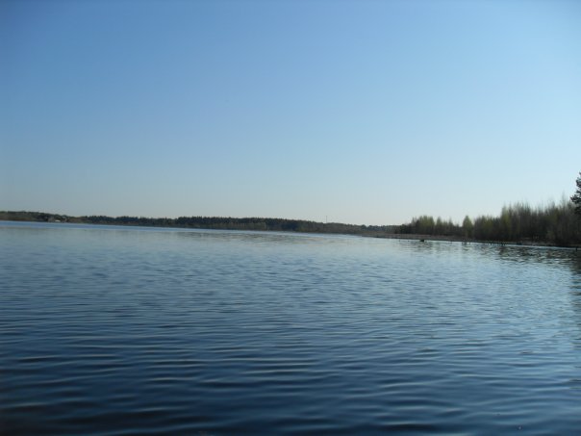

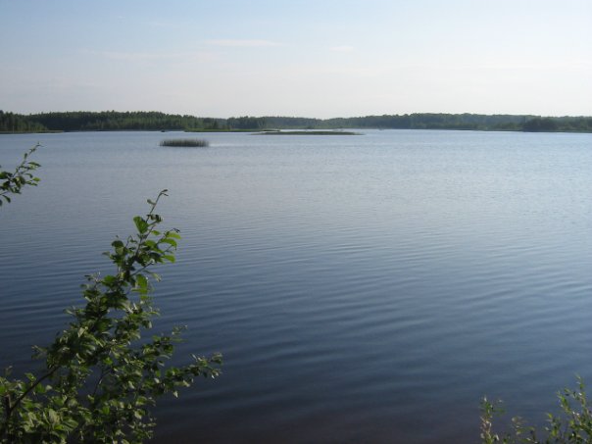

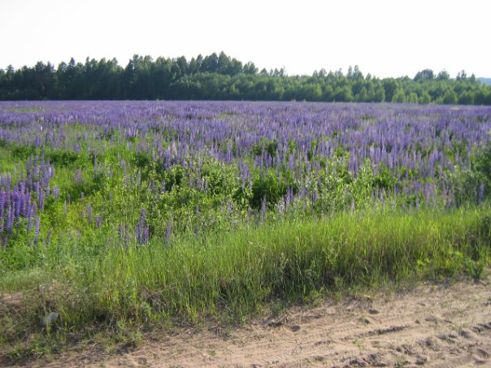

Приложение 2. Снимки Липатёнского пруда со спутника.
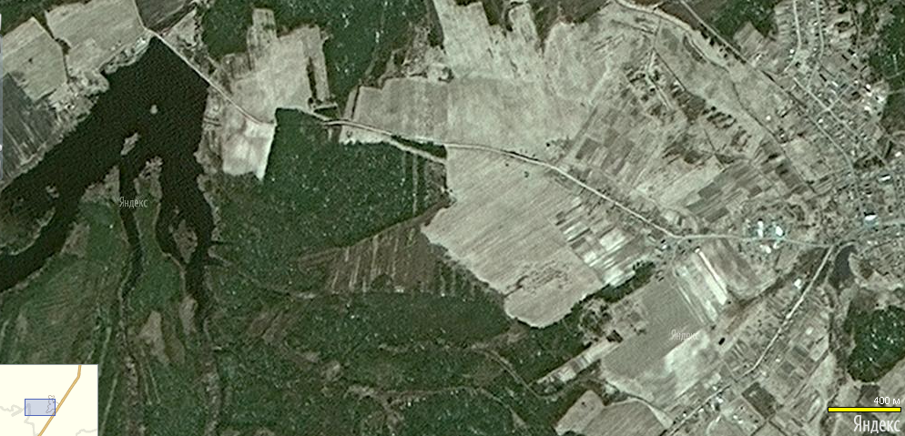
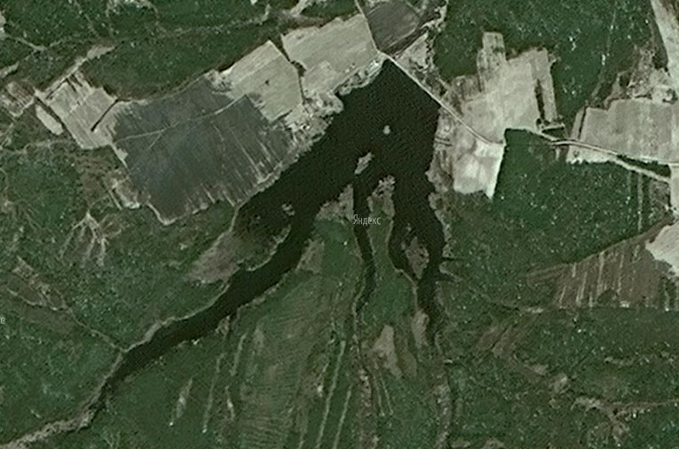

Приложение 3.
Схема Липатёнского пруда, выполненная с помощью эхолота.
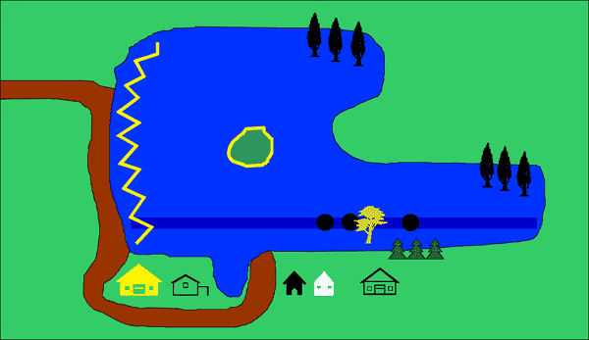
Приложение 4. Плотина. Снимок с дамбы пруда.

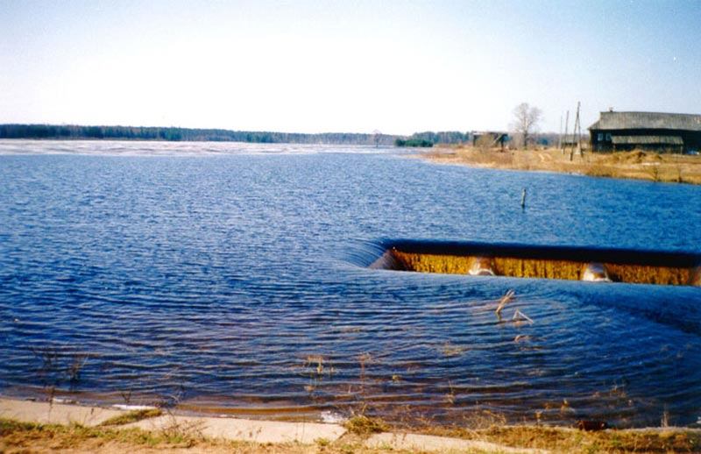

Приложение 5.

